### 分析流程 数据源： normalized.csv 算法配置： 算法： 线性回归（梯度下降法） 变量： 变量X：{ x1，x2，x3 }；变量Y：{ y6 } 分析结果： 线性回归基于MSE、RMSE、MAE、MAPE、R²指标对模型进行评价，请看详细结论。

### 分析步骤 1. 通过训练集数据来建立线性回归模型。 2. 通过建立的线性回归模型计算特征重要性。 3. 将建立的线性回归模型应用到训练、测试数据，得到模型评估结果。 4. 若线性回归模型选择了数据洗牌功能，每次运算的结果不一样，若保存本次训练模型，后续可以直接上传数据代入到本次训练模型进行计算预测。

### 详细结论

**输出结果1：特征重要性**

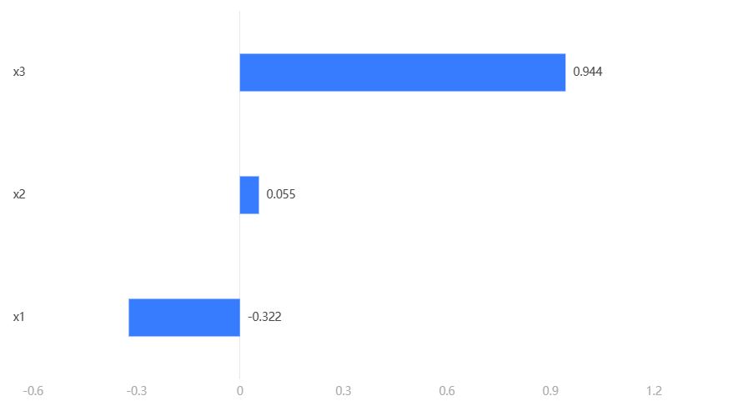

**图表说明：**

上表展示了模型各个特征的权重，其中负号代表负向影响，正号代表正向影响。

**输出结果2：模型评估结果**

|  |  |  |  |  |  |
| --- | --- | --- | --- | --- | --- |
|  | MSE | RMSE | MAE | MAPE | R² |
| 训练集 | 0.058 | 0.241 | 0.209 | 166.594 | 0.936 |
| 交叉验证集 | 0.186 | 0.392 | 0.37 | 70.114 | -0.185 |
| 测试集 | 0.016 | 0.128 | 0.109 | 13.305 | 0.986 |

**图表说明：**

上表中展示了交叉验证集、训练集和测试集的预测评价指标，通过量化指标来衡量线性回归模型的预测效果。其中，通过交叉验证集的评价指标可以不断调整超参数，以得到可靠稳定的模型。  
● MSE（均方误差）： 预测值与实际值之差平方的期望值。取值越小，模型准确度越高。  
● RMSE（均方根误差）：为MSE的平方根，取值越小，模型准确度越高。  
● MAE（平均绝对误差）： 绝对误差的平均值，能反映预测值误差的实际情况。取值越小，模型准确度越高。  
● MAPE（平均绝对百分比误差）： 是 MAE 的变形，它是一个百分比值。取值越小，模型准确度越高。  
● R²： 将预测值跟只使用均值的情况下相比，结果越靠近 1 模型准确度越高。

**输出结果3：预测结果**

|  |  |  |  |  |
| --- | --- | --- | --- | --- |
| 预测测试集结果Y | y6 | x1 | x2 | x3 |
| -1.628451504432741 | -1.464870238 | 1.341640786 | 1.341640786 | -1.341640786 |
| 1.093702326235181 | 0.91026916 | 0.447213595 | -0.447213595 | 1.341640786 |
| 0.8744377945717388 | 1.014759219 | -1.341640786 | 0.447213595 | 0.447213595 |
| -1.3895572214326504 | -1.400568665 | 0.447213595 | 0.447213595 | -1.341640786 |
| 0.20059910060027103 | 0.154725663 | 0.447213595 | -1.341640786 | 0.447213595 |

**图表说明：**

上表格为预览结果，只显示部分数据，全部数据请点击下载按钮导出。  
上表展示了线性回归模型对测试数据的预测情况。

**输出结果4：测试数据预测图**

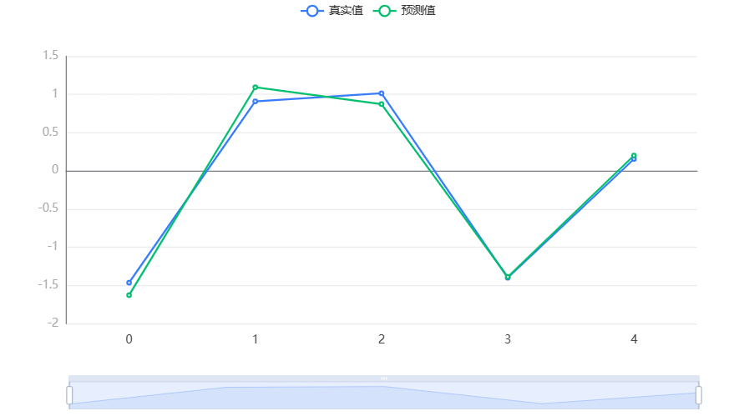

**图表说明：**

上图中展示了线性回归模型对测试数据的预测情况。预测图最多只展现测试集前1000个样本预测信息，若需要绘制完整的预测图，可在预测结果中导出数据重新绘图。

**输出结果5：模型预测与应用**

**图表说明：**

如果预测的数据超过15条，系统会自动展示前15条，其余数据请点击预览数据右上方下载按钮查看全部。

### 参考文献 [1] Scientific Platform Serving for Statistics Professional 2021. SPSSPRO. (Version 1.0.11)[Online Application Software]. Retrieved from https://www.spsspro.com. [2] Montgomery, D. C. , E. A. Peck , and G. G. Vining . Introduction to linear regression analysis. Wiley, 1982.